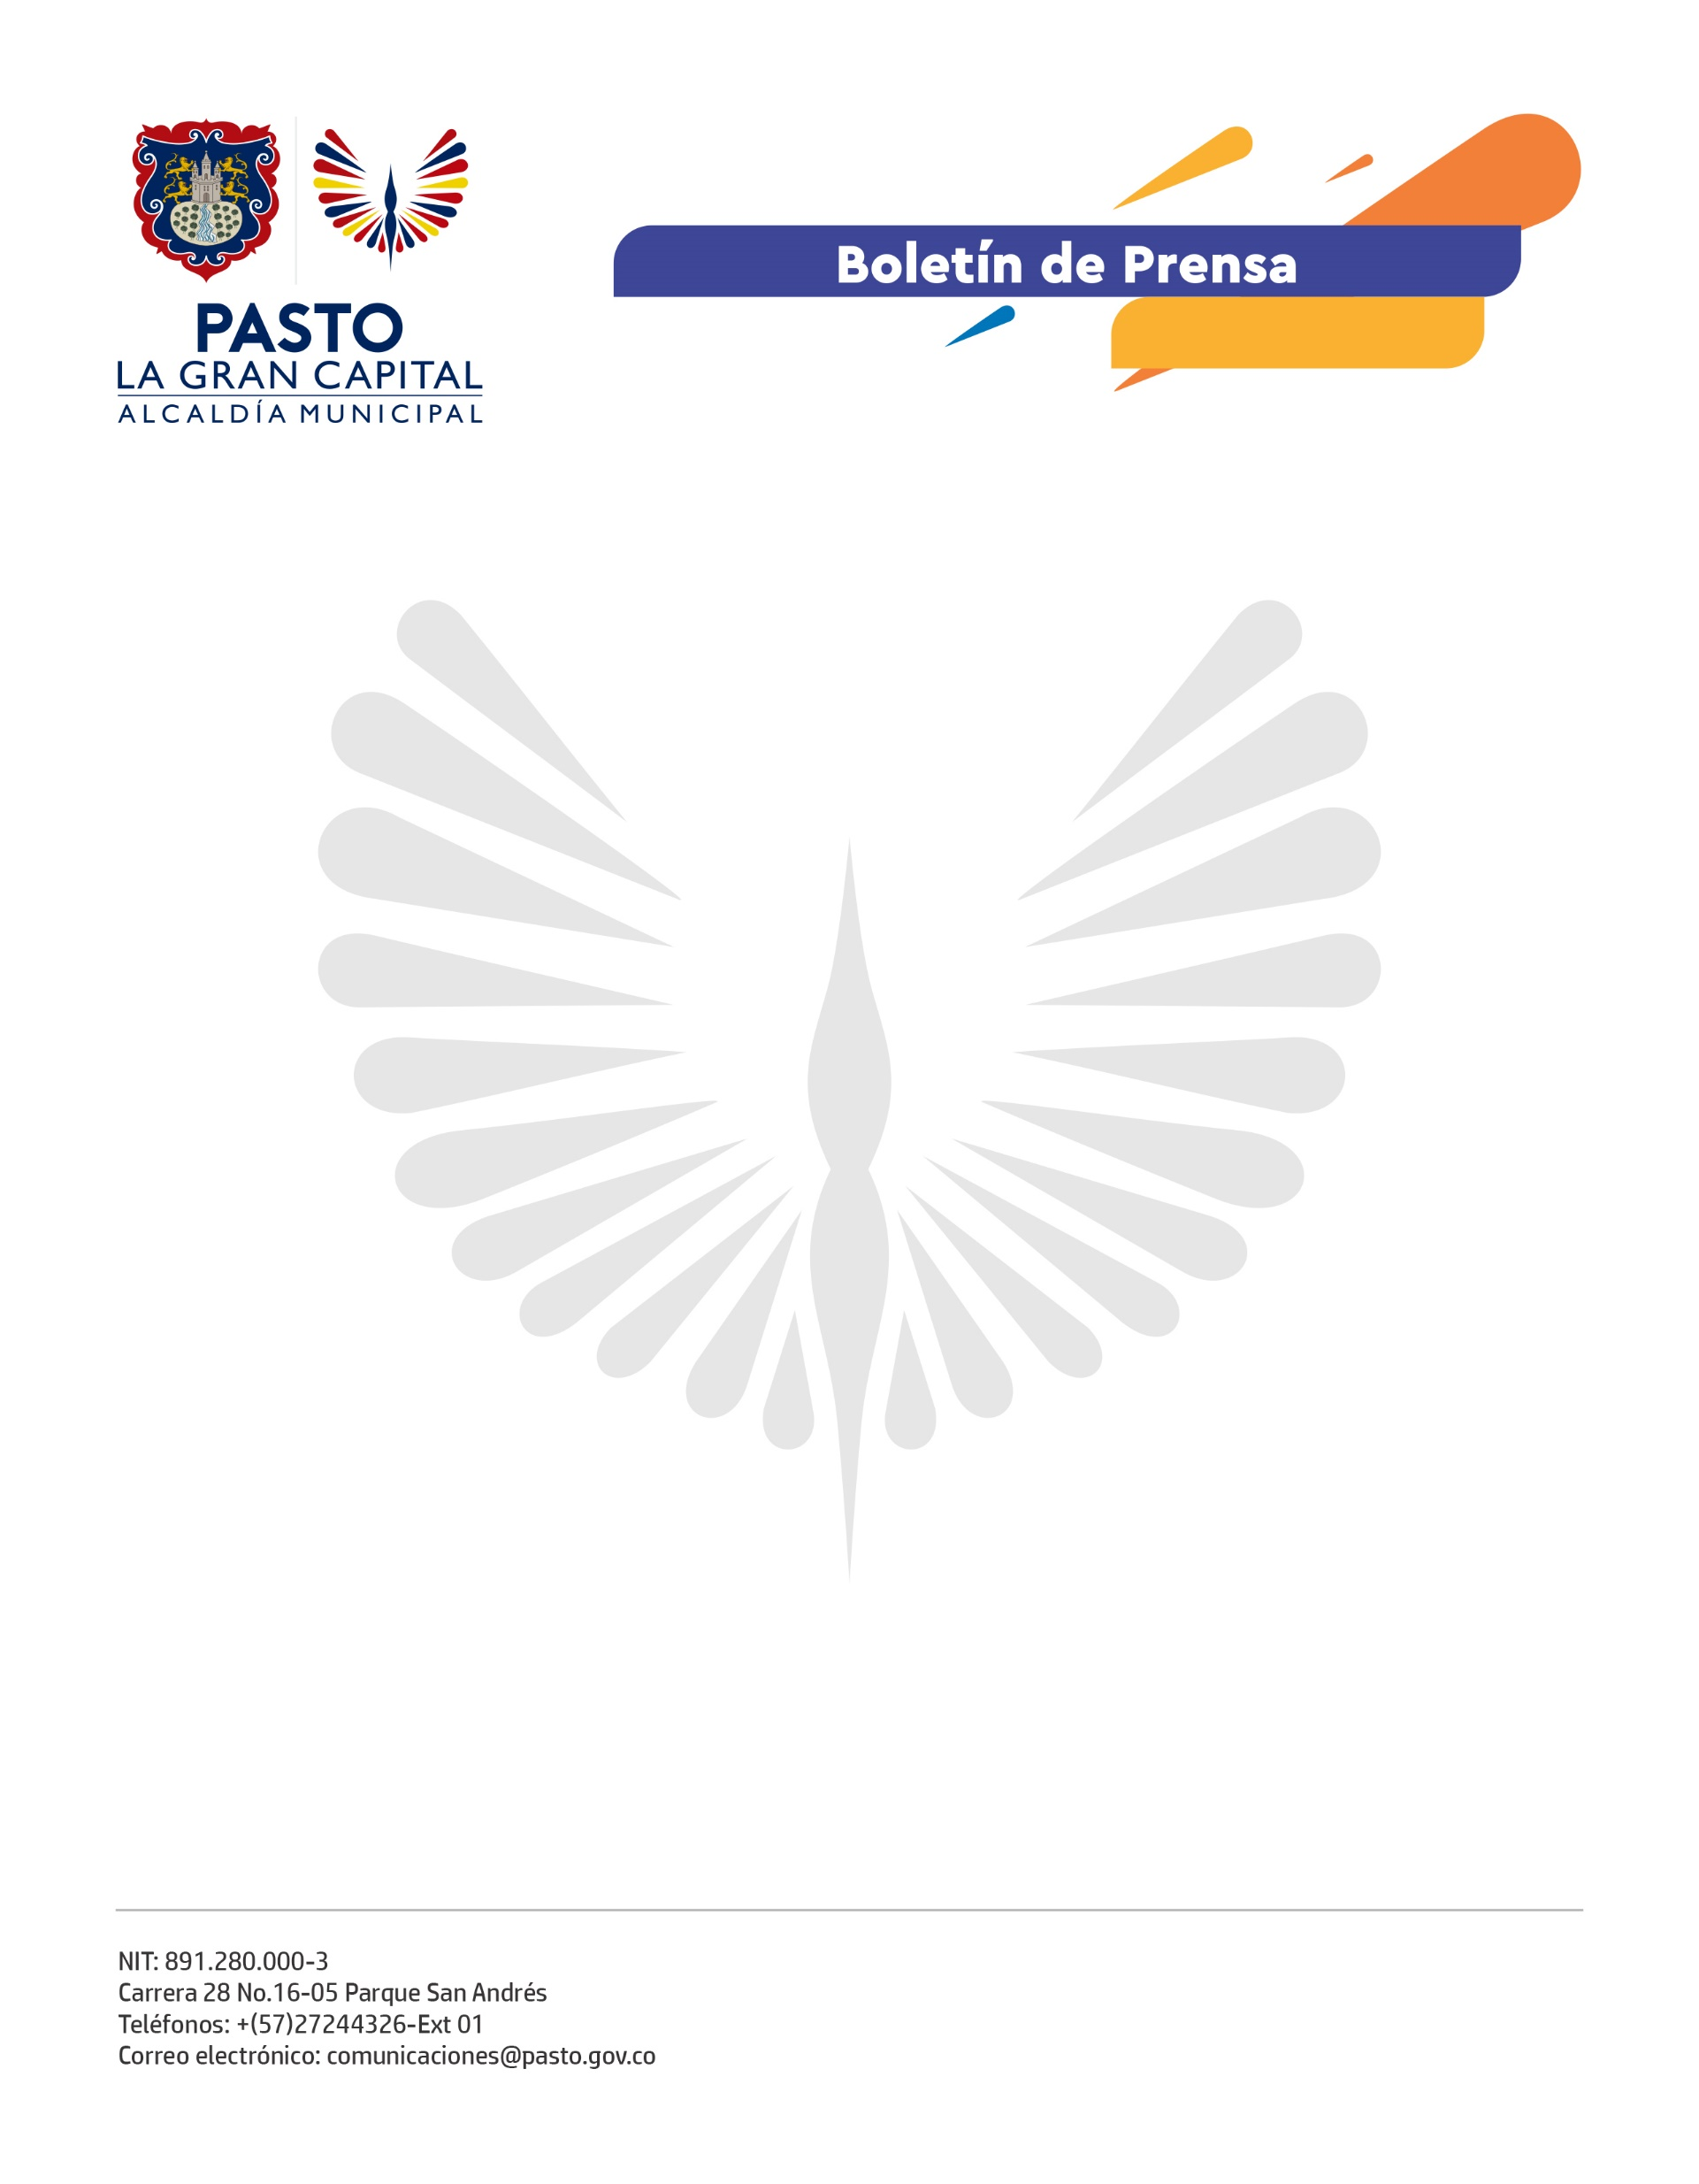
No. 247
10 de junio de 2021

ALCALDÍA ADELANTÓ MESA DE CONCERTACIÓN Y DIÁLOGO CON LÍDERES COMUNALES DEL CORREGIMIENTO DE SANTA BÁRBARA

En cabeza del Alcalde de Pasto, Germán Chamorro De La Rosa y con presencia de integrantes de su equipo de gobierno, se cumplió con una nueva mesa de concertación y diálogo, esta vez, con los ediles y líderes comunitarios del corregimiento de Santa Bárbara.

En el encuentro se analizaron cada uno de los temas del pliego de peticiones que ya cuenta con un 90% de avance. Así mismo, se recibieron nuevos requerimientos que serán atendidos por cada una de las secretarías de la Administración Municipal.

“Hay cosas muy buenas sobre los procesos que se pueden gestionar y hacer, pero es muy importante que desde la comunidad hagamos el seguimiento y sigamos al pendiente con las Juntas de Acción Comunal (JAC) y las Juntas Administradoras Locales (JAL), para que la Administración Municipal continúe con su gestión. Para la próxima semana se agendaron dos reuniones, una de ellas para tratar el tema de los acueductos veredales que es una necesidad sentida”, dijo la representante de la JAC, de la vereda Las Encinas, Maritza Rojas.

Durante el diálogo, Alcalde y Secretarios concertaron los próximos encuentros de trabajo en el territorio para avanzar con cada aspecto y luego, con resultados, adelantar una nueva sesión con presencia del Mandatario Local.

“La Alcaldía estará presente y los secretarios se han comprometido a avanzar en temas como acueducto, alcantarillado, vías, colegio y salud, también el Alcalde Germán Chamorro De La Rosa se comprometió a gestionar ante la ANI el tema de conectividad vial en un tramo del Río Bobo, que favorecerá a esta comunidad”, explicó el secretario de Desarrollo Comunitario, Mario Pinto.

La Administración Municipal mantiene las puertas abiertas al diálogo para recibir a todos los líderes comunitarios y efectuar un trabajo mancomunado con la ciudadanía.

